附件3：林州市红旗渠水利风景区水利科普装置设计实施方案
1、作品要求
①作品以图纸形式呈现，图纸内容包括但不限于设计说明、构思分析图、总平面图（装置在选址范围内的顶视平面图）、平面图、立面、效果图。
②设计说明可结合构思分析图表达，设计者对大赛主题与装置关系的理解及对装置的用材、结构特征、安装方式等如何制作、安装方面的概述（300字以内）。
2、提交要求
设计作品以420mm×594mm图纸版面横向排版（2张），以jpg格式图片提交，要求分辨率不低于300dpi。
3、装置设计作品示意
（1）场景故事类型装置可能呈现的形式
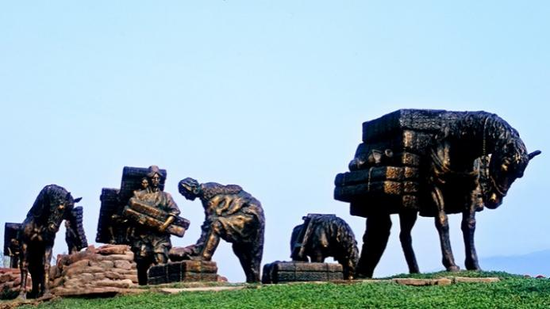 |  | 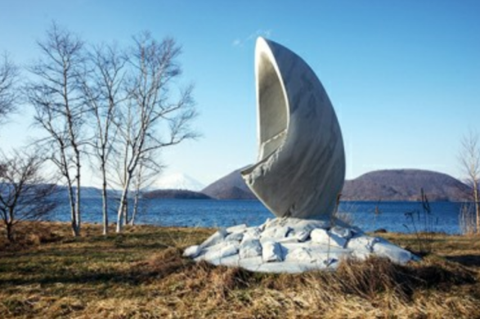
可展示红旗渠工程场景故事
（2）交互体验装置可呈现的类型
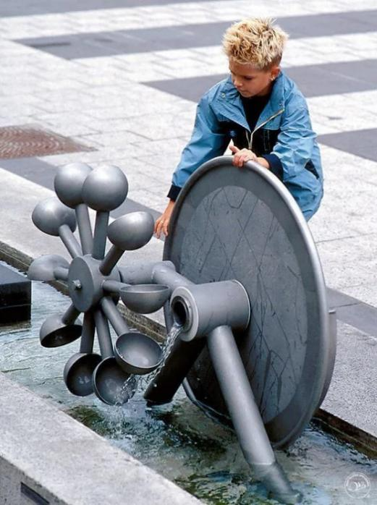 | 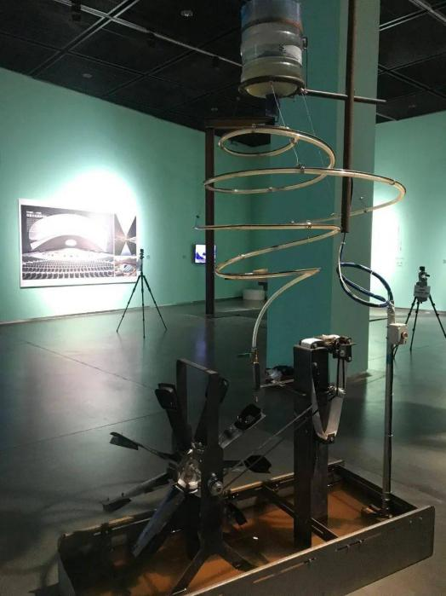
可展示水利技术或构件的方式呈现
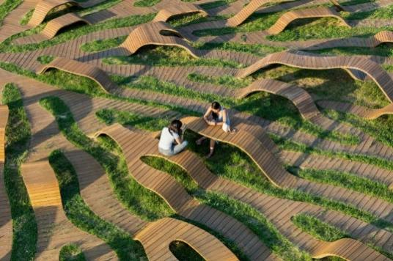 | 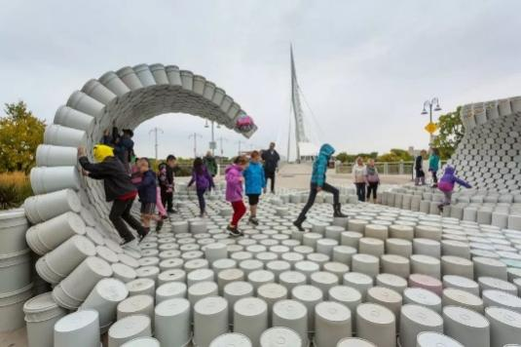
模拟地质设计的可交互装置 | 结合元素或主题设计的交互装置
（3）景观、立意装置作品可呈现的类型
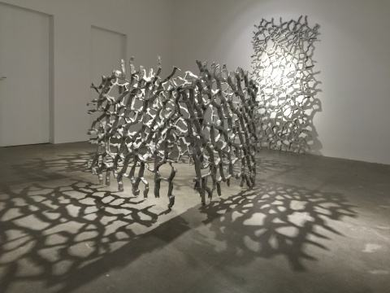 | 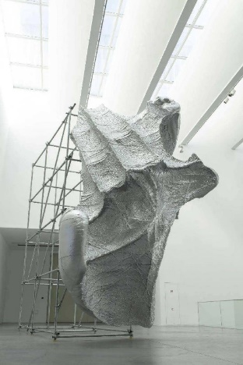
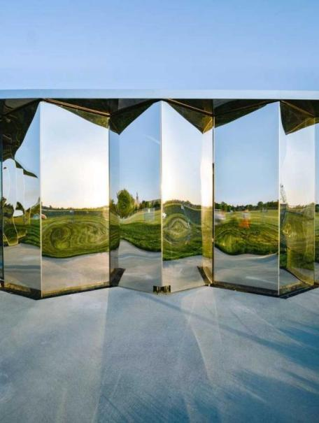 | 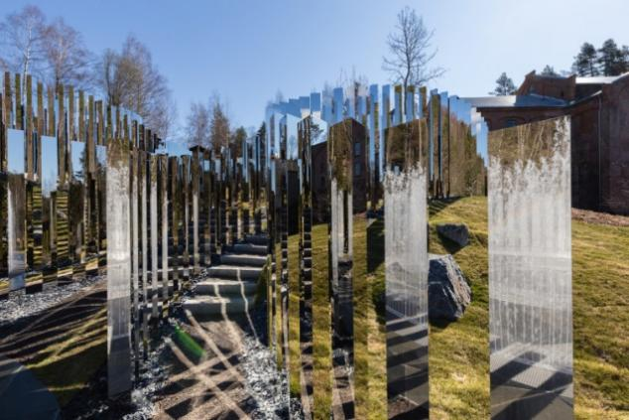
结合水域景观设置的镜面交互装置

